Отчет по лабораторной работе №9 по курсу 1

Студент группы М80-111БВ-24, № по списку 15

Контакты e-mail: specapa@yandex.ru

Работа выполнена: «24» октября 2024 г.

Преподаватель: каф. 806 Бучкин Т. А.

Входной контроль знаний с оценкой _ _ _

Отчет сдан «24» октября 2024 г., итоговая оценка _ _ _

Подпись преподавателя _ _ _

1. Тема: "Отчет по заданию курсового проекта №9"
2. Цель работы: составление и отладка простейшей программы на языке С итеративного характера с це-

лочисленными рекуррентными соотношениями, задающими пекоторое регулярное движение точки в це-

лочисленной системе координат дискретным временем и динамическим параметром движения.

1. Задание:

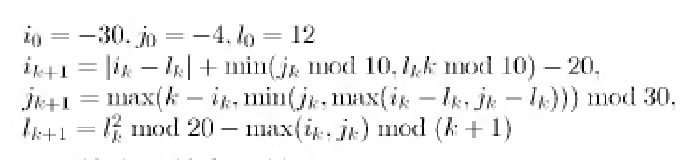

1. Оборудование ПЭВМ студента, если использовалось: 1,3 GHz 12-ядерный процессор Intel Core Ultra 5. Монитор: Универсальный монитор PnP.
2. Программное обеспечение ЭВМ студента, если использовалось: Операционная система семейства: Windows, наименование: Windows 11.

Система программирования: нет. Редактор текстов: Notepad++.

Компилятор: gcc.

1. Идея, метод, алгоритм решения задачи (в формах: словесной, псевдокода, графической [блок-схема, диаграмма, рисунок, таблица] или формальные спецификации с пред- и постусловиями):

Идея: для каждого действие (max, min, sign mod) напишем функции, также напишем функцию isPointInArea, которая будет проверять попала ли точка в необходимую область: в моём случае она должна оказать между двумя прямыми (i + j + Const1 <= 0 && i + j + Const2 >= 0, где Const – константы для прямых).

В функции main укажем начальные значения параметров (I, j, l, k, max_k, count: координаты, параметр, счетчик шагов, максимальное количество шагов, счетчик точек, удовлетворяющих условию).

Оценка сложности алгоритма:

Общая сложность – O(n). Количество итераций зависит от того, сколько шагов нужно посчитать (в нашей случае 50).

1. ~~Сценарий выполнения работы [план работы, первоначальный текст программы в черновике (можно на отдельном листе) и тесты либо соображения по тестированию].~~
2. Окончательное решение и тесты: “Приложение 1”
3. ~~Дневник отладки должен содержать дату и время сеансов отладки и основные события (ошибки в сценарии и программе, нестандартные ситуации) и краткие комментарии к ним. В дневнике отладки приводятся сведения об использовании других ЭВМ, существенном участии преподавателя и других лиц в написании и отладке программы.~~
4. Замечания автора по существу работы: данная работа по языку Си позволила ознакомиться с его ключевым синтаксисом, с принципами работы функций.
5. Выводы: программа успешно написана и оттестирована.

Недочёты при выполнении задания могут быть устранены следующим образом: Недочётов нет.

Подпись студента: